**REZULTATI PODUZETNIKA U DJELATNOSTI KOCKANJA I KLAĐENJA U 2019. GODINI S**

**OSVRTOM NA RAZDOBLJE OD 2010. DO 2019. GOFINE**

Prema podacima iz obrađenih godišnjih financijskih izvještaja za statističke i druge potrebe, u odjeljku djelatnosti kockanja i klađenja u 2019. godini poslovalo je 70 poduzetnika kod kojih je bilo 6.749 zaposlenih, 4,2%. više u odnosu na prethodnu godinu. Ostvareno je 4,1 milijardu kuna ukupnih prihoda i 3,2 milijarde kuna ukupnih rashoda. Dobit razdoblja iznosila je 799,1 milijun kuna, a gubitak razdoblja 71,7 milijuna kuna, što je rezultiralo ostvarenom neto dobiti od 727,4 milijuna kuna. Bruto investicije samo u novu dugotrajnu imovinu u 2019. godini iznosile su 159,4 milijuna kuna, što je u odnosu na 2018. godinu povećanje od 14,3%.

**Tablica 1. Broj poduzetnika, broj zaposlenih te osnovni financijski rezultati poslovanja poduzetnika u odjeljku djelatnosti R92 u 2019. godini** *(iznosi u tisućama kuna, prosječne plaće u kunama*)

|  |  |  |  |
| --- | --- | --- | --- |
| **Opis** | **Djelatnost kockanja i klađenja NKD R92** | | |
| **2018.** | **2019.** | **Index** |
| Broj poduzetnika |  | 70 | - |
| Broj dobitaša | 41 | 45 | 109,8 |
| Broj gubitaša | 27 | 25 | 92,6 |
| Broj zaposlenih | 6.474 | 6.749 | 104,2 |
| Ukupni prihodi | 3.495.234 | 4.085.874 | 116,9 |
| Ukupni rashodi | 2.677.957 | 3.182.903 | 118,9 |
| Dobit prije oporezivanja | 959.062 | 974.672 | 101,6 |
| Gubitak prije oporezivanja | 141.785 | 71.700 | 50,6 |
| Porez na dobit | 152.577 | 175.610 | 115,1 |
| Dobit razdoblja | 806.666 | 799.071 | 99,1 |
| Gubitak razdoblja | 141.966 | 71.710 | 50,5 |
| **Konsolidirani financijski rezultat – dobit (+) ili gubitak (-) razdoblja** | **664.699** | **727.361** | **109,4** |
| Izvoz | 3.432 | 17.342 | 505,3 |
| Uvoz | 88.545 | 114.887 | 129,7 |
| Trgovinski saldo | -85.113 | -97.545 | 114,6 |
| Bruto investicije samo u novu dugotrajnu imovinu | 139.475 | 159.399 | 114,3 |
| **Prosječna mjesečna neto plaća po zaposlenom** | **5.481** | **5.872** | **107,1** |

*Izvor: Fina - Registar godišnjih financijskih izvještaja*

Prema **ukupnim prihodima** u djelatnosti kockanja i klađenja u 2019. godini prvi je SUPER SPORT d.o.o. s 847,4 milijuna kuna. Društvo je imalo 941 zaposlenog kojima je obračunata prosječna mjesečna neto plaća u iznosu od 5.852 kune.

**Slika 1. Prikaz osnovnih informacija o rezultatima društva SUPER SPORT d.o.o. iz** *info.BIZ servisa*

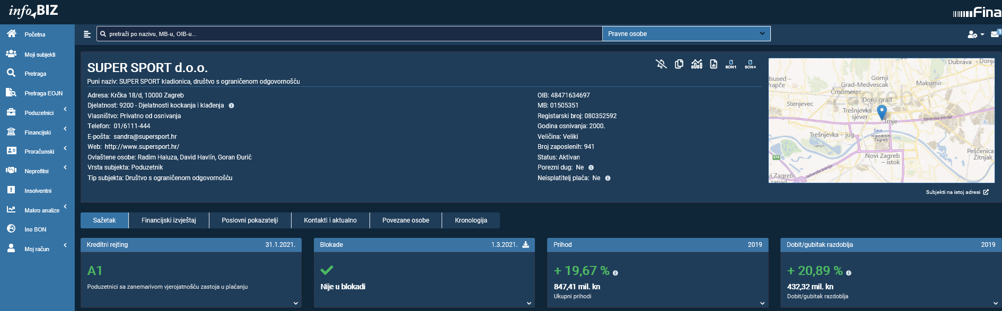

*Izvor: Financijska agencija, servis* [*info.BIZ*](https://www.fina.hr/info.biz)

Prva po **broju zaposlenih** je Hrvatska Lutrija d.o.o. s 1.347 zaposlenih, što je gotovo 20% ili petina ukupno zaposlenih kod poduzetnika u djelatnosti kockanja i klađenja u 2019. godini (6.749 zaposlenih). Prosječna mjesečna neto plaća zaposlenih u Hrvatskoj Lutriji d.o.o. iznosila je 6.353 kune, što je 8,2% više od prosjeka na razini djelatnosti kockanja i klađenja (5.872 kune).

**Tablica 2. TOP 10 poduzetnika u djelatnosti kockanja i klađenja prema ukupnim prihodima u 2019. godini**

*(iznosi u tisućama kuna)*

|  |  |  |  |  |  |  |
| --- | --- | --- | --- | --- | --- | --- |
| **Rang** | **OIB** | **Naziv** | **Sjedište** | **Broj zaposlenih** | **Ukupni prihodi** | **Neto dobit/gubitak** |
| 1. | 48471634697 | SUPER SPORT d.o.o. | Zagreb | 941 | 847.412 | 432.322 |
| 2. | 27905228158 | Hrvatska Lutrija d.o.o. | Zagreb | 1.347 | 636.765 | 54.519 |
| 3. | 92265244213 | Hattrick-PSK d.o.o. | Dugopolje | 790 | 614.479 | 156.524 |
| 4. | 57930981912 | INTERIGRE d.o.o. | Zagreb | 945 | 514.117 | 11.117 |
| 5. | 76118645526 | INTERNATIONAL EVONA d.o.o. | Stobreč | 276 | 232.704 | 30.994 |
| 6. | 75632766837 | GERMANIA SPORT d.o.o. | Zagreb | 492 | 157.695 | 314 |
| 7. | 90416649365 | WETTPUNKT d.o.o. | Zagreb | 82 | 118.848 | 14.211 |
| 8. | 90180501899 | ADRIA CASINO d.o.o. | Zagreb | 204 | 86.420 | 3.289 |
| 9. | 91725363853 | SUPER IGRA d.o.o. | Zagreb | 93 | 83.365 | 3.180 |
| 10. | 27011922678 | PUNI BROJ d.o.o. | Zagreb | 26 | 57.573 | 33.238 |
| **Ukupno TOP 10 po ukupnom prihodu** | | | | **5.170** | **3.349.378** | **739.708** |
| **Ukupno SVI poduzetnici u odjeljku djelatnosti kockanja i klađenja (70)** | | | | **6.749** | **4.085.874** | **727.361** |
| **Udio TOP 10 poduzetnika po ukupnom prihodu u odjeljku djelatnosti R92** | | | | **76,6** | **82,0** | **-** |

*Izvor: FINA - Registar godišnjih financijskih izvještaja*

U promatranih 10 godina samo su 2010. godine poduzetnici u djelatnosti kockanja i klađenja poslovali s gubitkom (neto), u iznosu od 21,6 milijuna kuna, a od 2011. do 2019. godine poslovali su pozitivno te ostvarili dobit (neto).

**Tablica 3. Broj poduzetnika i zaposlenih, ukupan prihod, neto dobit/gubitak i prosječna mjesečna plaća u djelatnosti kockanja i klađenja, u razdoblju od 2010. do 2019.** (*iznosi u tisućama kuna, prosječne plaće u kn)*



*Izvor: FINA - Registar godišnjih financijskih izvještaja*

**Najveća neto dobit** iskazana je u 2019. godini i iznosila je 727,4 milijuna kuna što je gotovo deset puta više u odnosu na najmanje ostvarenu neto dobit, 2011. godine (72,9 milijuna kuna).

**Grafikon 1. Neto dobit/gubitak poduzetnika u djelatnosti kockanja i klađenja u razdoblju od 2001. do 2019. godine**

*(iznosi u tisućama kuna)*

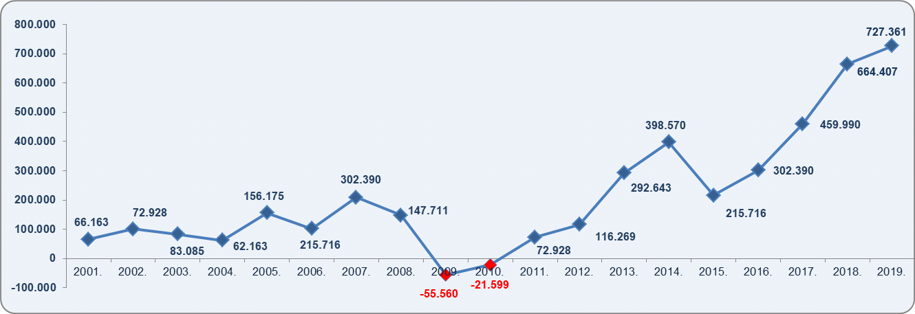

*Izvor: FINA, Registar godišnjih financijskih izvještaja*

Pozitivnom rezultatu u 2019. godini najviše je doprinijelo društvo SUPER SPORT d.o.o. iz Zagreba, koje je ostvario neto dobit razdoblja u iznosu od 432,3 milijuna kuna. U promatranom razdoblju (2010.-2019.) negativan financijski rezultat iskazan je samo u 2010. godini kada je najveći gubitak ostvarila FAVORIT SPORTSKA KLADIONICA d.o.o.[1] iz Zagreba (34,0 milijuna kuna).

U razdoblju od 2010. do 2019. godine najmanje poduzetnika u djelatnosti kockanja i klađenja bilo je u 2017. godini (64), a najviše u 2010. godini (92). Najviše zaposlenih u ovoj djelatnosti bilo je u 2019. godine (6.749), dok je najmanji broj zaposlenih bio 2015. godine (5.254). U 2019. godini ostvareno je 4,1 milijardu kuna ukupnih prihoda, što je najveći ostvareni ukupni prihod u proteklih deset godina (123,6% više u odnosu na 2012., kada su ostvareni najmanji ukupni prihodi u iznosu od 1,8 milijardi kuna).

**Prosječna mjesečna neto plaća** u odjeljku djelatnosti kockanja i klađenja u 2019. godini iznosila je 5.872 kune i bila je 48,2% viša u odnosu na 2010. godinu (3.963 kune).

Najviše poduzetnika čija je pretežita djelatnost kockanje i klađenje, u 2019. godini imalo je sjedište u županiji Grad Zagreb (36), a po njihovoj brojnosti slijedi Primorsko-goranska (9) i Splitsko-dalmatinska županija (8), dok je najmanje poduzetnika u odjeljku promatrane djelatnosti bilo u Međimurskoj, Osječko-baranjskoj, Karlovačkoj, Sisačko-moslavačkoj, Zadarskoj i Zagrebačkoj županiji (1).

**Tablica 4. Broj poduzetnika, broj zaposlenih te osnovni financijski rezultati poslovanja poduzetnika u odjeljku djelatnosti R92 u 2019. g., po županijama – rang po UP** *(iznosi u tisućama kuna, prosječne plaće u kn)*



*Izvor: FINA - Registar godišnjih financijskih izvještaja*

|  |  |
| --- | --- |
| [*Info.BIZ*](https://www.fina.hr/info.biz) *servis pruža uvid u informacije o uspješnosti poslovanja i financijskom položaju svih poslovnih subjekata te o poslovnoj okolini u kojoj oni djeluju. Najveća je i najažurnija baza poslovnih informacija za više od* ***832.000 poslovnih subjekata iz više od 30 izvora.*** *Omogućuje brže, jednostavnije i sigurnije donošenje poslovnih odluka, sustavno praćenje klijenata, olakšava izradu poslovnih analiza te praćenje trendova i prepoznavanje potencijala na tržištu.*  *Ako ste zainteresirani i želite ugovoriti uslugu ili kupiti veći broj paketa:* [*prodaja@fina.hr*](mailto:prodaja@fina.hr)  *Ako trebate korisničku podršku: 0800 0080,* [*info@fina.hr*](mailto:info@fina.hr) |  |
| *Informacija o tome* ***je li poslovni subjekt u blokadi ili ne****, dostupna je korištenjem usluge* [*FINA InfoBlokade*](http://www.fina.hr/Default.aspx?sec=1538) *slanjem SMS poruke na broj 818058 te korištenjem* [*WEB aplikacije JRR*](https://jrr.fina.hr/jrir/) *tj. uvidom u podatke o računima i statusu blokade poslovnih subjekata, koji se ažuriraju u* [*Jedinstvenom registru računa*](http://www.fina.hr/Default.aspx?sec=972) *kojega u skladu sa zakonskim propisima, od 2002. g., vodi Financijska agencija.*  *Naknada za davanje podataka o statusu blokade poslovnog subjekta slanjem SMS poruke je 12,50 kn (s uključenim PDV-om).*  *Uvid u javne podatke iz JRR-a putem Internet aplikacije za polugodišnju pretplatu iznosi 372,96 kn (s uključenim PDV-om), a 498,37 kuna za godišnju pretplatu.* | | |

1. Društvo je 3. ožujka 2011. promijenilo naziv iz FORTUNA SPORTSKA KLADIONICA d.o.o. u FAVORIT SPORTSKA KLADIONICA d.o.o. Izvor: Sudski registar, www.sudreg.pravosudje.hr, preuzeto 15. ožujka 2021. godine.